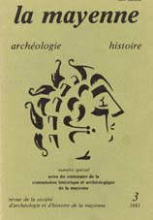 | 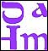  Tome n° 3 (année1981)
(actes du Centenaire de la Commission Historique et Archéologique de la Mayenne)
DENIS, M, Discours d’ouverture
GIOT P.R, Les problèmes posés par l'âge du fer en Mayenne
REBUFFAT R, Le complexe fortifié de Jublains après la campagne de 1978
AUBIN G, L'archéologie historique en Mayenne
LAMBERT C, RIOUFREYT J, L'habitat rural antique dans le Maine et la photographie aérienne
AUBIN G, Aspects de la circulation monétaire en Mayenne dans l'Antiquité
BOISSEL R, Trois trésors médiévaux enfouis en Mayenne
NAVEAU J, Les potiers lavallois au Moyen Age: l'atelier n°1 de la Hardelière et la céramique "à oeil de perdrix".
AUBIN G, Bilan et clôture
BOUSSARD J, Les origines du Comté de Vendôme
PICHOT D, Défrichement et mise en valeur dans la forêt de Mayenne, XIe- XIIIe siècle
SALBERT J, Le paysan mayennais dans les circuits économiques d’'Ancien Régime
LEBRUN F, Les Lavallois au début du XIXè siècle d'après la " Topographie médicale " du docteur Bucquet
MUSSAT A, La Mayenne dans l'art des Pays de Loire et de la Bretagne

